**2024.1扬州市期末统测历史试卷**

班级 姓名 成绩 范围 选必1、选必2（1-9课）

**一、选择题：本题共16小题，每小题3分，共48分。每小题只有一个选项最符合题意。**

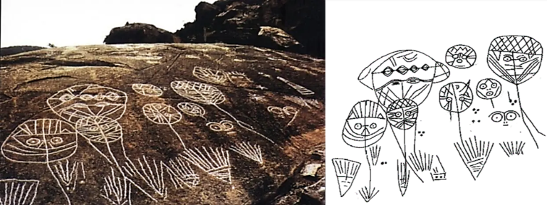1. 如图为一幅江苏连云港将军崖岩画。据学者考证，其中稻米像大约制作于距今3800年左右，人面像早于此，其意涵是用禾苗祭祀象征神灵或祖先的人面像。据此可以直接推出（ ）

A. 此处居民培育了世界上最早的水稻

B. 稻米成为中原地区最主要食物来源

C. 稻作农业对人们生活产生重要影响

D. 原始的艺术开始从生产活动中分离

2. 西周时期，周天子可以通过命卿制度掌握诸侯国内部重要官吏的任免权，由周天子任命的诸侯国上卿需要定时入朝汇报工作。据此可知，西周（ ）

A. 原始的民主传统影响朝政 B. 社会治理凸显王权至上

C. 王室对地方有较强影响力 D. 有效避免了诸侯国叛乱

3. 汉代将“举谣言”“行风俗”作为“上计”制度的重要补充，统治者根据反映为政善恶的民间歌谣或者地方风俗教化情况决定地方官吏的升黜。这一做法（ ）

A. 关注到基层的民风民意 B. 遏制住地方弄虚作假的行为

C. 构建了完备的监察体系 D. 体现了隆礼重法的施政方略

4. 如表是新疆出土唐代考古实物信息表，它见证了唐代（ ）

|  |  |
| --- | --- |
| 代表性遗物、遗址 | 信息说明 |
| 吐鲁番户籍文书 | 记录每户人数，各人年龄、健康状况、与户主关系，受田数额，输纳课役等情况。 |
| 克亚克库都克烽燧遗址 | 填补了历史文献中关于安西四镇之一焉耆军镇防御体系的空白。 |
| 《唐律疏议》残卷 | 中原法律制度在西域实施。 |

A. 对西域地区的有效治理 B. 削弱藩镇割据

C. 开放包容促进中外交流 D. 强化唐蕃关系

5. 宋神宗时规定：“凡鳏、寡、孤、独、癃老、疾废、贫乏不能自存应居养者，以户绝屋居之；无，则居以官屋，以户绝财产充其费，不限月。”这一规定（ ）

A. 消除了尖锐的阶级矛盾 B. 体现优抚弱势群体的优良传统

C. 促进民间救助活动兴起 D. 表明社会救助呈现宗族化趋势

6. 明代规定，“凡都察院、各道监察御史并首领官，自今务得公明廉重、老成历练之人，奏请除授，不许以新进初仕及知印、承差、吏典出身人员充用”。这一规定（ ）

A. 打破官员的出身限制 B. 实现人才公正选拔

C. 防止了官僚体系腐败 D. 注重监察官员品质

7. 以下选项对图中信息理解最准确的是（ ）

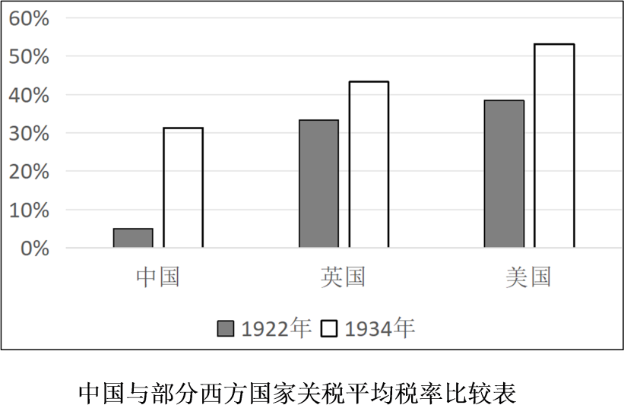

A. 中国商品出口取得一定优势 B. 解决了国民政府的财政困难

C. 反映出英美在华势力的消长 D. 中国在关税自主上取得进展

8. 甲午战后，张之洞向清廷直陈：“泰西诸大国之用人，皆取之专门学校，故无所用非所习之弊。”其后进一步强调“古者四民并重，各有相传学业，晚近来惟士有学，若农、若工、若商无专门之学，遂无专门之材”。他意在（ ）

A. 指出甲午战败的根本原因 B. 建议清廷重视育人专业化

C. 宣传教育救国的政治主张 D. 阐明废除科举制度必要性

9. 1953年6月，一位地方干部在工作笔记中写道：“发动群众当家作主，说明为什么要普选”“宣传中要强调选举权问题”“宣传内容更丰富，使群众理解政策更具体化”。由此可见，这次普选（ ）

A. 意在巩固社会主义改造成果 B. 确立了群众自治制度

C. 指明我国社会主义发展方向 D. 贯彻了人民民主原则

10. 1986年，六届全国人大四次会议强调：“中国从本国人民和世界人民的长远利益和根本利益出发，把反对霸权主义、维护世界和平、发展各国友好合作和促进共同经济繁荣，作为自己对外工作的根本目标。”据此可知，我国（ ）

A. 对时代主题作出了新的判断 B. 将融入第三世界作为外交重心

C. 逐步冲破西方国家外交封锁 D. 积极构建均衡发展的大国关系

11. 对如表主旨信息解读最准确的是（ ）

|  |  |  |  |  |  |
| --- | --- | --- | --- | --- | --- |
| 大概时段 | 信息媒体 | 农业 | 工业 | 军事 | 治理规模 |
| 公元前7万—前1万年 | 语言系统岩画 | 狩猎采集 | 石器 | 石头武器弓箭 | 部族 |
| 公元前1万—前3000年 | 象形文字泥版 | 种植畜牧 | 铜器 | 青铜武器 | 村落 |
| 公元前3000—前1000年 | 书写系统石碑 | 犁耕 | 铁器马车 | 骑兵 | 国家 |
| 公元前1000—公元1500年 | 字母表书籍 | 大型粮食贸易 | 大型工程 | 兵团火药 | 帝国 |

A. 狩猎采集时代信息交流困难 B. 伴随社会进步人类交往不断扩大

C. 技术条件限制国家治理规模 D. 制度优势推动古代帝国逐步扩张

12. “庄园的领主有自己的行政管理和司法机构，王室政府直接的权力非常有限。国王几乎没有财政资源，在地方层面很少进行司法审判。神职人员和修道院的大量地产属于教会的管辖权限。”这表明，中世纪欧洲（ ）

A. 庄园权力至上 B. 社会秩序混乱 C. 王权逐渐萎缩 D. 权力结构多元

13. 15世纪前后，英国动员来自不同阶层、背景和地域的士兵奔赴海外战场，与跟自己长相差不多但语言迥异的法国人作战。在双方内部，不同的方言汇聚成共同的语言，对历史和命运的认同让内部越发团结，而跟敌人更加对立。这主要表明双方（ ）

A. 族群内部差异明显 B. 语言隔阂导致冲突

C. 民族身份意识觉醒 D. 命运一体走向和解

14. 1815年，维也纳会议通过《关于外交人员等级的章程》，外交人员的衔级制度逐渐建立起来，使各国政府在外交互动中有了统一规则。该章程（ ）

A. 推动了近代外交制度建立 B. 规范了主权国家之间的外交关系

C. 确立了制裁侵略的国际机制 D. 废弃了以战争作为国家政策工具

15. 综合表中信息可知，英国（ ）英国某一领地的大事年表

|  |  |
| --- | --- |
| 1764年 | 《糖税法》对进口糖苛以较高的税；《货币条例》禁止殖民地发行货币 |
| 1765年 | “自由之子”在纽约成立，此后在许多城镇成立 |
| 1767年 | 《汤森税法》对茶、纸等商品征税；南卡罗来纳建立“自订约章者”组织 |
| 1773年 | 《茶税法》给东印度公司直接向殖民地卖茶的权力；波士顿发生倾茶事件 |

A. 制订法律制度改善地方治理 B. 限制当地发展激起民众反抗

C. 维护地方自治保障臣民权益 D. 鼓励民间结社成立公民团体

16. 二战后期，美国、苏联、英国、中国等国召开了布雷顿森林会议，但直到冷战结束前，苏联是与会国家中唯一一个没有加入国际货币基金组织和世界银行的国家，它也没有在关贸总协定上签字。苏联这些做法直接导致（ ）

A. 世界货币体系难以形成 B. 经济全球化进程逆转

C. 苏联错过改革有利时机 D. 世界多极化趋势加强

**二、非选择题：本题共4小题，共52分。**

17.（12分） 阅读材料，完成下列要求。

材料一 在西方法的影响和冲击下，为了挽救危局，光绪二十八年（1902年），清廷正式下达法律改革之诏。同年以“务期中外通行，有裨治理”，收回“国家利权”为目的，清廷任命沈家本等进行改革。在这场影响深远的中国法律近代化运动中，沈家本作为清末法律改革的主持者，他对改革的态度，他对西方法的理解，他的思想和行动，都对这场改革产生无可置疑的重要作用。近代法治，特别是法治中的审判独立，是他的改革理想，也是晚清法律改革者的理想。在中国传统法律转轨、中西法律和法学融合，以及中国近代法学兴起的过程中，沈家本起了承先启后的作用。 ——摘编自李贵连《沈家本传（修订本）》

材料二 自光绪二十八年至宣统二年（1910年），将近十年之间，法律改旧从新，其步伐日渐加快。光绪三十年四月，修订法律馆开馆，该馆在修律大臣沈家本直接领导下，除了整理旧籍，译介西法，考察东西洋法制，培养和延揽法律人才，更删改旧律，制定了多部现代式样的律典。宣统三年，清帝逊位，共和取代帝制，民国初立，法制阙如，清末所立各项法律，除与民国国体抵触各条应失效力外，余均暂行援用。

——摘编自梁治平《礼教与法律：法律移植时代的文化冲突》

1. 据材料一、二、概括沈家本的历史贡献。（6分）

（2）综合上述材料并结合所学知识，简要评价晚清法律变革。（6分）

18. （13分）如图是两幅绘画作品：《伦敦世界博览会现场》（D Roberts绘于1851年）和《“爱战胜恐惧”：维多利亚时代（1837-1901）的童工》。阅读材料，完成下列要求。

材料

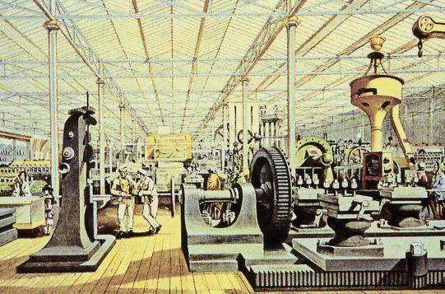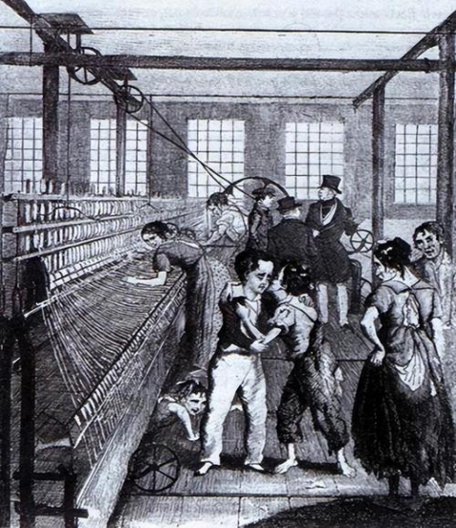

提取材料中的信息并结合所学知识，写一篇历史短文。（要求：主题明确，史论结合，逻辑严谨，表述成文）

19.（13分） 阅读材料，完成下列要求。

材料 边区行政委员会在1939年关于村选举的指示信中说，“村政权之脆弱无力，不足以适应战斗环境担当战斗任务，在（民国）二十七年最末一次粉碎敌人围攻中，暴露的最为明显”。为此，抗日根据地花了很大力气宣传、组织基层选举，不仅挨家挨户动员，还成立选举训练班，并编出《选村长》等戏剧到处演出，印行大量像《大家选》这样的小报和宣传品，形象地告诉农民选上自己合意的人会带来什么好处。不仅如此，共产党人还和农民群众一起，想出了许多世界选举史上闻所未闻的选举办法，如豆选法、乍胳臂、背箱子等，以适应识字不多和不识字的农民。事实证明，只有农民自己将他们与政权拥在一起，“才能发生伟大的革命效力”。

——摘编自张鸣《中共抗日根据地的基层政权选举与文化的复归》

（1）据材料，概括边区政府推动基层选举措施的特点，结合所学知识，说明其历史背景。（8分）

（2）据材料并结合所学知识，简析边区政府推动基层选举的意义。（5分）

20.（14分） 阅读材料，完成下列要求。

材料一 中世纪后期，英国的自由传统奏响了序曲，也为专利制度的孕育提供了技术劳动力和商品经济环境以及科学革命和文艺复兴等思想文化支撑。16世纪末到17世纪初，英国重工主义的经济政策鼓励自由建立新产业，催生了1624年的《垄断法规》（专利成文法），该法规与古典自由主义思想共同促进了初始工业化时期英国专利的实践。17世纪末到18世纪，自由资本主义推动专利制度与产业革命之间相互影响，专利法治体系更加成熟。19世纪上半叶，英国专利制度和经济实践因其存在的大量缺陷而面临巨大危机，引发了一场席卷欧洲的专利制度存废大论战，最终促进了专利制度的全面改革。

——摘自李宗辉《17-19世纪英国自由传统与专利制度的演进研究》

材料二 西欧在19世纪30年代之后技术创新潮流开始放缓，自由贸易经济开始成为各国经济发展的重心。在这样的经济形式下，自由贸易理论开始兴起，在贸易自由、契约自由的旗帜下，通过授予专利权使一些工商企业受到保护、免受竞争的现象引起了经济学家的注意。同时，专利制度自身的问题也日益引发人们的不满，当时英国专利制度尤其令人诟病。19世纪中期之前的英国仍然坚持专利特权制度，其授权程序复杂、成本高昂、费时不菲且含糊不清，专利诉讼也存在较大问题。在这样的环境下，19世纪50年代西欧爆发了如火如荼的反专利运动，但19世纪70年代之后，这种反专利运动最终还是消退了。

——摘编自袁锋《专利制度的历史变迁：一个演化论的视角》

（1）据材料一、概括英国专利制度的产生背景，结合所学知识分析其积极影响。（6分）

（2）据材料一、二、分析西欧反专利运动的爆发原因及其历史作用。（4分）

（3）综合上述材料，简要谈谈你对专利制度的认识。（4分）